**第四章 鬼抓人遊戲**

地圖在眾多遊戲也是重要的存在，而第四章就要來介紹地圖怎麼製作，那主要會是以鬼抓人引導大家完成

* 1. 基本地圖

遊戲本身的架構也是一模一樣，分成遊戲設定、玩家回合、電腦計算，而玩家可以在地圖上行走，撿道具拿分數，而鬼也可以追著玩家跑

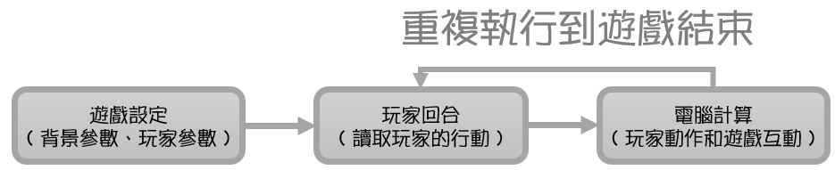

製作遊戲整體架構不變，我們一樣先從遊戲設定下手，要先設定地圖：

|  |
| --- |
|  |
| 第5行🡪 size 代表地圖大小，建議設成20剛剛好  第6行🡪 map[100][100]則是一個100*100的大地圖，但大於20就好了  第7行🡪 for(int t=0;t<size;t++)for(int r=0;r<size;r++)map[t][r]=’. ’  這行在初始化地圖，將地圖全部設成一個點  第8～12行🡪 這段是輸出地圖的程式。9&10行會印一行，在11換行 |

|  |  |
| --- | --- |
|  | 左邊就是一堆由點組成的地圖，可以在初始化的時候改成空格、底線…之類的符號  【注意!! 電腦的座標系統和數學座標系統不同】  橫軸(y值)：左小，右大  縱軸(x值)：上小、下大 |

有了地圖後，可以把玩家放到地圖上了

|  |  |
| --- | --- |
|  |  |
| 第8行🡪 用px簡稱player的X座標，隨機取值  第9行🡪 用py簡稱player的Y座標，隨機取值  第10行🡪 map[px][py]=‘P’，更改map上的點都是這樣賦值  第11行🡪 for(;;){}，大括號裡面可以放玩家回合、電腦計算的程式  第18&19行🡪 跟第三章類似的作法，呈現玩家輸入框 | |

* 1. 玩家移動

地圖上出現玩家之後，會用 [W] / [A] / [S] / [D] 來控制玩家移動的位置，有一個小細節要注意：**走過的地方要不留軌跡**

|  |  |
| --- | --- |
|  | |
| 第12行🡪 單純是一條分隔線  第20行🡪 用choise來儲存玩家輸入的步驟  第21行🡪 map[px][py]=‘ . ’， 這行就是還原這一步的軌跡  第22～25行🡪 這四行分別是往四個方向作移動，如下方圖片  第26行🡪 新的px跟py會變成P代表玩家的新位置 | |
|  | 因為X軸(縱)是**上小下大**，所以要往下移是+1，上移是-1  因為Y軸(橫)是**左小右大**，所以要往右移是+1，左移是-1 |

GAME

|  |  |
| --- | --- |
|  |  |

|  |  |
| --- | --- |
|  |  |
|  |

* 1. 設計追人的鬼

|  |
| --- |
|  |
| 第10行🡪 用gx簡稱ghost的X座標，隨機取值  第11行🡪 用gy簡稱ghost的Y座標，隨機取值  第13行🡪 在map[gx][gy]上用‘Ｇ’表示鬼 |

輸出結果：

|  |  |
| --- | --- |
|  | 這張地圖上多了鬼的存在，但現在他還不會動，下一頁的程式會讓他移動 |

|  |  |
| --- | --- |
|  | |
| 第30行🡪 把鬼原本的位置初始化(變成一個點)  第31～34行🡪 會根據鬼和玩家的相對位置，調整gx和gy  第35行🡪 把map[gx][gy]設成‘Ｇ’表示鬼的位置  第36&37行🡪 if(gx==px&&gy==py)的意思是  當鬼的X值等於玩家的X值而且鬼的Y值等於玩家的Y值 | |
|  | 左圖是被抓到會出現的樣子，玩家(P)在那個位置往上走就會遇到鬼(G)，而剛剛好鬼(G)會往下走，兩者座標重疊，就會讓遊戲結束 |

GAME

|  |  |
| --- | --- |
|  |  |

|  |  |
| --- | --- |
|  |  |

* 1. 撿道具加分

單純的鬼抓人還是太單純了，所以理所當然要添加一些刺激的東西，而檢道具加分是最為簡單而且可以增加遊戲趣味性的。

|  |  |
| --- | --- |
|  | 第12＆13行🡪以sx和sy表示道具  第16行🡪把道具($)放在map[sx][sy]  符號可以自己決定  第17行🡪 設定point用來計分  第20行🡪 輸出當下的分數(point)  第35行🡪 if(sx==px&&sy==py)表示當sx(道具的X)等於px(玩家的X)而且sy(道具的Y)等於px(玩家的Y)  第36行🡪 將分數加10分  第37&38行🡪 重新決定道具位置  第39行🡪 放新的道具到地圖 |

輸出結果：

|  |  |
| --- | --- |
|  | 分隔線之上事前一回合的移動，而分隔線下是當下的分數，接著可以看到地圖，有玩家、鬼、道具三個人，那些下來玩家就是要繼續吃道具直到被鬼抓到。 |

GAME

|  |  |
| --- | --- |
|  |  |

|  |  |
| --- | --- |
|  |  |